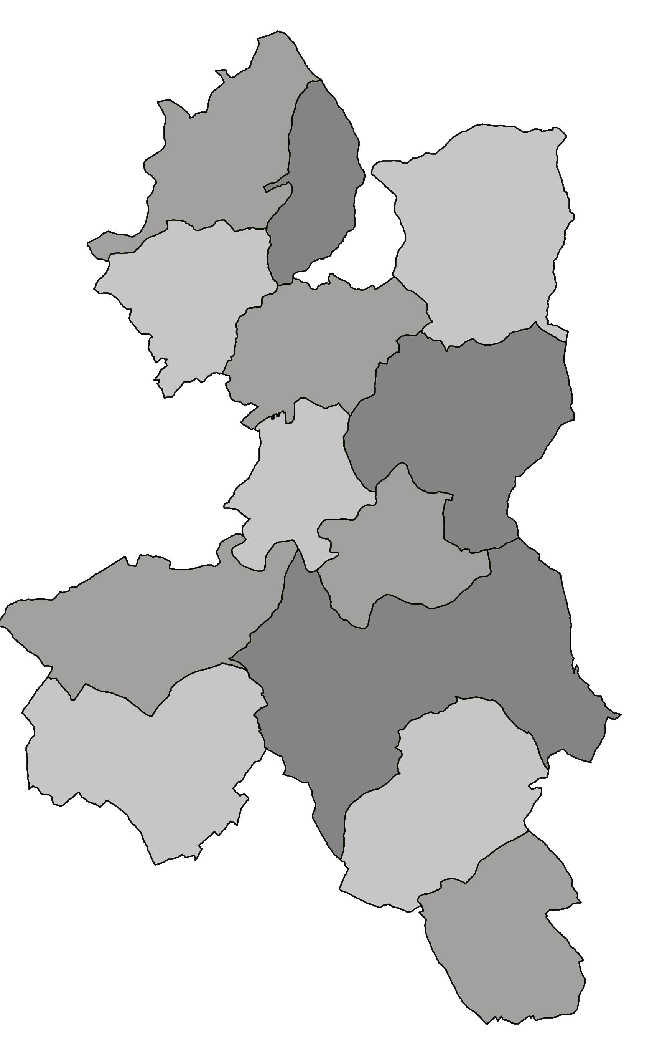
POZVÁNKA

Na základě rozhodnutí předsedy Dobrovolného svazku obcí Mikroregion Pojizeří svolávám

na čtvrtek 11. února 2016 od 15,00 hod
v obci Tuhaň, v restauraci Tuhaňka

shromáždění zástupců s následujícím programem:

- Zahájení
- Volba pracovních orgánů
- Způsob hlasování
- Návrh programu jednání
- a) Představení aplikace GObec - Ing. Radek Kacetl, jednatel společnosti GPlus, s.r.o.
- b) Inventarizace majetku 2015
- c) Schválení výše a termínu platby ročního členského příspěvku v roce 2016
- d) Příprava rozpočtu svazku na rok 2016
- e) Poradenská činnost 2016 – uzavření příkazní smlouvy
- f) Integrovaný projekt Mikroregionu Pojizeří – neudělení dotace
- g) Aktuální informace - změna zákona o zadávání veřejných zakázek, POV Libereckého
kraje, vypsané dotační podpory pro obce - J. Lásková Soldátová
- h) Zeleň v mikroregionu Pojizeří – zpracování projektu – J. Lásková Soldátová
- ch) Diskuse
- Závěr

Tajemník MR Pojizeří

K.Čermák

Vyvěšeno : 30.01. 2016 na úředních deskách a el. deskách obcí MR Pojizeří

Sejmuto: 10.02. 2016

